การประเมินวิธีควอนไทล์เดลตาแมปปิงเพื่อปรับแก้อคติข้อมูลฝนรายวันจากแบบจำลอง CMIP6
ด้วยการตรวจสอบความถูกต้องข้ามช่วงเวลาแบบอิสระในจังหวัดประจวบคีรีขันธ์

Evaluating Quantile Delta Mapping for Bias-Correcting CMIP6 Daily Rainfall
Using Independent Temporal Validation in Prachuap Khiri Khan Province

สุรสิทธิ์ ปัญญวรรณศิริ¹*
Surasit Punyawansiri¹*
1*สำนักบริหารจัดการน้ำและอุทกวิทยา กรมชลประทาน เขตดุสิต กรุงเทพมหานคร 10300
1*Office of Water Management and Hydrology, Royal Irrigation Department, Dusit, Bangkok, 10300, Thailand
บทคัดย่อ
วัตถุประสงค์และที่มา : แบบจำลองภูมิอากาศโลกภายใต้โครงการ Coupled Model Intercomparison Project Phase 6 (CMIP6) เป็นแหล่งข้อมูลสำคัญสำหรับการศึกษาการเปลี่ยนแปลงสภาพภูมิอากาศและการประเมินผลกระทบด้านทรัพยากรน้ำ อย่างไรก็ตาม ข้อมูลปริมาณฝนรายวันจากแบบจำลองมักมีความคลาดเคลื่อนเชิงระบบเมื่อเปรียบเทียบกับข้อมูลตรวจวัดในระดับพื้นที่ วิธีควอนไทล์เดลตาแมปปิง (Quantile Delta Mapping: QDM) ถูกนำมาใช้เพื่อลดความแตกต่างเชิงสถิติดังกล่าว แต่การประเมินประสิทธิภาพด้วยข้อมูลช่วงเวลาเดียวกับที่ใช้ประมาณฟังก์ชันการแปลง สามารถบ่งชี้ได้เพียงความสอดคล้องภายในกลุ่มตัวอย่าง และไม่สามารถแสดงได้ว่าความสัมพันธ์ที่ประมาณขึ้นยังคงใช้ได้กับข้อมูลในช่วงเวลาที่ไม่เคยนำมาใช้ในการปรับแก้ งานวิจัยนี้จึงมีวัตถุประสงค์เพื่อประเมินประสิทธิภาพของวิธี QDM ในการปรับแก้อคติของข้อมูลฝนรายวันจากแบบจำลอง CMIP6 ด้วยการตรวจสอบความถูกต้องข้ามช่วงเวลาแบบอิสระในจังหวัดประจวบคีรีขันธ์
วิธีดำเนินการวิจัย : ใช้ข้อมูลปริมาณฝนรายวันจากสถานีตรวจวัด 12 แห่ง ร่วมกับข้อมูลจากแบบจำลอง CMIP6 จำนวน 5 แบบจำลอง ในช่วงปี ค.ศ. 1981-2014 โดยแบ่งข้อมูลออกเป็นช่วงปรับแก้อคติ ค.ศ. 1981-2000 และช่วงตรวจสอบแบบอิสระ ค.ศ. 2001-2014 ฟังก์ชัน QDM ถูกประมาณจากข้อมูลในช่วงแรกเพียงช่วงเดียว จากนั้นตรึงค่าพารามิเตอร์และนำไปปรับแก้ข้อมูลแบบจำลองในช่วงตรวจสอบโดยไม่มีการประมาณค่าใหม่ ประเมินผลด้วย RMSE, MAE, MBE, PBIAS, สัมประสิทธิ์สหสัมพันธ์เพียร์สัน, NSE และ KGE ร่วมกับตัวชี้วัดเชิงการแจกแจง ได้แก่ Kolmogorov-Smirnov D, Perkins skill score, ความลำเอียงของควอนไทล์ และดัชนี Rx1day ทดสอบนัยสำคัญด้วยการสุ่มซ้ำแบบบล็อกรายปีจำนวน 2,000 ครั้ง พร้อมควบคุมอัตราการค้นพบเท็จ และประเมินทั้งรายแบบจำลองและกลุ่มแบบจำลองเฉลี่ยแบบไม่ถ่วงน้ำหนัก
ผลการวิจัย : ในช่วงตรวจสอบแบบอิสระ วิธี QDM ปรับปรุงคุณสมบัติเชิงการแจกแจงได้อย่างสม่ำเสมอ โดยค่าสถิติ Kolmogorov-Smirnov ลดลงจาก 0.201 เหลือ 0.105 ปรับปรุงขึ้นใน 50 จาก 60 คู่สถานีและแบบจำลอง ค่า Perkins skill score เพิ่มขึ้นจาก 0.776 เป็น 0.859 ปรับปรุงขึ้น 51 จาก 60 คู่ ความลำเอียงของควอนไทล์ที่ 99 ลดลงจากร้อยละ -29.2 เหลือร้อยละ -11.3 และความลำเอียงของดัชนี Rx1day ลดลงจากร้อยละ -19.9 เหลือร้อยละ -4.7 ขณะที่ค่า PBIAS ลดลงจากร้อยละ +9.45 เหลือร้อยละ -0.09 ในทางกลับกัน ดัชนีความคลาดเคลื่อนเชิงเวลากลับด้อยลง โดยค่า RMSE รายเดือนเพิ่มขึ้นจาก 116.2 เป็น 124.7 มิลลิเมตรต่อเดือน และค่า NSE ลดลงจาก -0.711 เป็น -0.974 ซึ่งด้อยลงอย่างมีนัยสำคัญใน 32 จาก 60 คู่ ภายหลังการควบคุมอัตราการค้นพบเท็จ ผลที่ดูขัดแย้งกันนี้อธิบายได้ด้วยการแยกส่วนค่าความคลาดเคลื่อนกำลังสองเฉลี่ย ซึ่งชี้ว่าการเพิ่มขึ้นของค่าความคลาดเคลื่อนมาจากพจน์การกระจายเป็นหลัก โดยมีค่ามัธยฐาน +2,090 เทียบกับพจน์ความลำเอียงที่ -182 นอกจากนี้ ความสอดคล้องเชิงเวลาไม่ได้รับการฟื้นคืนอย่างมีสาระ โดยสัมประสิทธิ์สหสัมพันธ์ของค่าเบี่ยงรายเดือนคงที่ที่ 0.011 และของปริมาณฝนรายปีเพิ่มขึ้นเพียงจาก 0.025 เป็น 0.038 สำหรับกลุ่มแบบจำลองเฉลี่ยแบบไม่ถ่วงน้ำหนัก พบว่ามีค่า RMSE ต่ำกว่าแบบจำลองเดี่ยวทุกตัวในทุกสถานี ทั้งก่อนและหลังการปรับแก้
สรุปผลการวิจัย : ฟังก์ชันการแปลงที่ประมาณจากช่วงปี ค.ศ. 1981-2000 สามารถถ่ายทอดการแก้ไขคุณสมบัติเชิงการแจกแจงไปยังช่วงปี ค.ศ. 2001-2014 ได้ในระดับหนึ่ง แต่ไม่ได้สร้างความสอดคล้องเชิงเวลาที่ไม่มีอยู่ในแบบจำลองเดิม ความสมจริงเชิงการแจกแจงและความแม่นยำของอนุกรมเวลาจึงเป็นคุณสมบัติคนละมิติกัน และไม่ควรใช้ดัชนี RMSE หรือ NSE เพียงลำพังเป็นเกณฑ์ตัดสินคุณภาพของการปรับแก้อคติ ทั้งนี้ ผลการตรวจสอบภายในข้อมูลภูมิอากาศในอดีตยังไม่สามารถยืนยันความคงที่ของความสัมพันธ์ดังกล่าวภายใต้สภาพภูมิอากาศในอนาคตได้
คำสำคัญ : การปรับแก้อคติ; ควอนไทล์เดลตาแมปปิง; CMIP6; การตรวจสอบข้ามช่วงเวลาแบบอิสระ; จังหวัดประจวบคีรีขันธ์
Abstract
Background and Objectives : Statistical bias correction is routinely applied to global climate model precipitation before it is used in regional impact assessment. In most applications, however, the corrected output is evaluated over the same historical period that was used to estimate the correction function. Such an assessment quantifies agreement within the calibration sample but cannot demonstrate that the estimated relationship remains useful for data never used in fitting. This study therefore evaluated Quantile Delta Mapping (QDM) for bias-correcting CMIP6 daily rainfall using independent temporal validation across 12 rain-gauge stations in Prachuap Khiri Khan Province, Thailand.
Methodology : Daily rainfall observations from 12 stations and CMIP6 historical simulations from five models covering 1981-2014 were divided into a calibration period (1981-2000) and an independent validation period (2001-2014). QDM relationships were estimated exclusively from the calibration period and subsequently applied to the validation simulations without recalibration. Performance was evaluated using RMSE, MAE, MBE, PBIAS, Pearson's correlation coefficient, NSE and KGE, together with distributional measures comprising the Kolmogorov-Smirnov statistic, the Perkins skill score, quantile relative biases and Rx1day. Significance was assessed by a 2,000-replicate year-block bootstrap with Benjamini-Hochberg false discovery rate control. Individual model performance and an unweighted multi-model ensemble were assessed separately.
Main Results : Over the independent validation period, QDM improved distributional properties consistently: the Kolmogorov-Smirnov statistic decreased from 0.201 to 0.105 (improved in 50 of 60 station-model pairs), the Perkins skill score increased from 0.776 to 0.859 (51 of 60), the relative bias of the 99th percentile decreased from −29.2% to −11.3%, the Rx1day relative bias decreased from −19.9% to −4.7%, and PBIAS decreased from +9.45% to −0.09%. Conversely, temporal error metrics deteriorated: monthly RMSE increased from 116.2 to 124.7 mm month⁻¹ and NSE decreased from −0.711 to −0.974, with significant degradation in 32 of 60 pairs after false discovery rate control. An exact decomposition of the mean square error attributed this increase almost entirely to the dispersion term (median +2,090 mm² month⁻²) rather than to the bias term (−182 mm² month⁻²). Temporal correspondence was not materially recovered: the monthly anomaly correlation remained at 0.011 and the annual correlation increased only from 0.025 to 0.038. The unweighted multi-model ensemble attained a lower RMSE than every individual model at every station, both before and after correction.
Conclusions : The correction relationship estimated during 1981-2000 retained a degree of temporal transferability for selected distributional properties when applied to 2001-2014, but it did not create temporal correspondence absent from the raw simulations. Distributional fidelity and time-series accuracy are therefore distinct properties, and RMSE or NSE alone should not be used to judge bias-correction quality. Validation within the historical record does not establish that the calibrated relationship remains stationary under future climate conditions.
Keywords : bias correction; quantile delta mapping; CMIP6; independent temporal validation; Prachuap Khiri Khan Province
*Corresponding author. E-mail : Surasit.irri@gmail.com
Introduction
ข้อมูลปริมาณฝนจากแบบจำลองภูมิอากาศโลกภายใต้โครงการ CMIP6 ถูกใช้อย่างกว้างขวางในการศึกษาการเปลี่ยนแปลงสภาพภูมิอากาศและการประเมินผลกระทบด้านทรัพยากรน้ำ อย่างไรก็ตาม การจำลองปริมาณฝนในระดับพื้นที่มักปรากฏความคลาดเคลื่อนเชิงระบบเมื่อเปรียบเทียบกับข้อมูลตรวจวัด ซึ่งเป็นผลจากความละเอียดเชิงพื้นที่ของแบบจำลอง การกำหนดพารามิเตอร์ของกระบวนการพาความร้อน และการแทนกระบวนการระดับท้องถิ่นที่ไม่สามารถแยกแยะได้ในระดับกริด (Maraun, 2016) ความคลาดเคลื่อนดังกล่าวมีความสำคัญเป็นพิเศษในเขตร้อนชื้นที่ฝนเกิดจากกระบวนการพาความร้อนเป็นหลัก
เพื่อลดความแตกต่างเชิงสถิติระหว่างข้อมูลจำลองกับข้อมูลตรวจวัด จึงมีการพัฒนาวิธีปรับแก้อคติหลายรูปแบบ วิธีควอนไทล์เดลตาแมปปิงเป็นวิธีที่ปรับการแจกแจงของข้อมูลในแต่ละควอนไทล์ โดยยังคงรักษาสัดส่วนการเปลี่ยนแปลงเชิงสัมพัทธ์ของแบบจำลองไว้ (Cannon et al., 2015) ทั้งนี้ ควรระบุให้ชัดเจนว่าเป้าหมายของวิธีการเหล่านี้คือการลดความคลาดเคลื่อนเชิงระบบและเพิ่มความสอดคล้องเชิงสถิติกับข้อมูลตรวจวัด มิใช่การแก้ไขกระบวนการทางกายภาพที่อยู่เบื้องหลังการจำลอง (Ehret et al., 2012)
ช่องว่างของงานวิจัยที่ผ่านมาอยู่ที่กรอบการประเมินผล การประเมินข้อมูลหลังปรับแก้อคติด้วยช่วงเวลาเดียวกับที่ใช้ประมาณฟังก์ชันการแปลง สามารถบ่งชี้ระดับความสอดคล้องภายในช่วงปรับแก้ได้ แต่ไม่สามารถแสดงได้โดยตรงว่าความสัมพันธ์ที่ประมาณขึ้นยังคงใช้ได้กับข้อมูลในช่วงเวลาที่ไม่เคยนำมาใช้ในการปรับแก้ ค่าประสิทธิภาพที่ได้จากกรอบดังกล่าวจึงมีแนวโน้มสูงเกินจริงและไม่สะท้อนความสามารถในการถ่ายทอด (Maraun et al., 2017) การแยกช่วงปรับแก้ออกจากช่วงตรวจสอบอย่างชัดเจน หรือการตรวจสอบความถูกต้องข้ามช่วงเวลาแบบอิสระ จึงเป็นเงื่อนไขจำเป็นสำหรับการประเมินที่ตรวจสอบได้
การศึกษานี้จึงมีวัตถุประสงค์เพื่อประเมินประสิทธิภาพของวิธีควอนไทล์เดลตาแมปปิงในการปรับแก้อคติของข้อมูลฝนรายวันจากแบบจำลอง CMIP6 ด้วยการตรวจสอบความถูกต้องข้ามช่วงเวลาแบบอิสระ ในพื้นที่สถานีตรวจวัด 12 แห่ง ของจังหวัดประจวบคีรีขันธ์ โดยประมาณฟังก์ชันการแปลงจากข้อมูลช่วงปี ค.ศ. 1981-2000 และประเมินผลด้วยข้อมูลช่วงปี ค.ศ. 2001-2014 ที่เป็นอิสระจากการปรับแก้ พร้อมเปรียบเทียบข้อมูลก่อนและหลังการปรับแก้ ทั้งในระดับรายแบบจำลองและระดับกลุ่มแบบจำลองเฉลี่ยแบบไม่ถ่วงน้ำหนัก
Methodology
พื้นที่ศึกษา
พื้นที่ศึกษาครอบคลุมจังหวัดประจวบคีรีขันธ์ ซึ่งตั้งอยู่บนชายฝั่งตะวันตกของอ่าวไทย มีลักษณะเป็นแนวแคบยาวในทิศเหนือ-ใต้ ขอบด้านตะวันออกติดอ่าวไทย และขอบด้านตะวันตกถูกกำหนดโดยแนวเทือกเขาตะนาวศรี พื้นที่ระหว่างสองแนวประกอบด้วยที่ราบชายฝั่งแคบและที่ราบภายใน ภูมิอากาศอยู่ภายใต้อิทธิพลของลมมรสุมตะวันตกเฉียงใต้และลมมรสุมตะวันออกเฉียงเหนือ ร่วมกับพายุหมุนเขตร้อนที่เคลื่อนผ่านเป็นครั้งคราว การศึกษานี้ใช้ข้อมูลจากสถานีตรวจวัดน้ำฝน 12 แห่ง ที่กระจายครอบคลุมพื้นที่ชายฝั่ง ที่ราบภายใน และเชิงเขา ดังแสดงในรูปที่ 1
ข้อมูลปริมาณฝนและแบบจำลอง CMIP6
ข้อมูลฝนสังเกตการณ์รายวันจากสถานีตรวจวัด 12 แห่ง ครอบคลุมช่วงปี ค.ศ. 1981-2014 รวม 12,418 วัน ผ่านการตรวจสอบคุณภาพก่อนการวิเคราะห์ ประกอบด้วยการแทนค่าที่ประกาศเป็นค่าสูญหายด้วยค่าว่าง การจัดการค่าติดลบที่เกิดจากการแปลงหน่วยโดยปรับเป็นศูนย์เฉพาะกรณีที่อยู่ภายในค่าความคลาดเคลื่อนที่กำหนด และการคัดกรองคุณภาพสถานีตามเกณฑ์ที่กำหนดไว้ล่วงหน้าสามกลุ่ม ได้แก่ ความเป็นไปได้เชิงกายภาพ โครงสร้างเชิงเวลา และความเป็นเนื้อเดียวของอนุกรม รายละเอียดของสถานีและผลการคัดกรองแสดงในตารางที่ 1
การจำแนกระดับคุณภาพในการศึกษานี้ทำหน้าที่เป็นการจัดกลุ่มเชิงวิเคราะห์ที่กำหนดไว้ล่วงหน้าเท่านั้น มิได้ใช้คัดสถานีออกจากการวิเคราะห์ ผลการประเมินหลักจึงคำนวณจากสถานีทั้ง 12 แห่ง และใช้กลุ่มระดับ A และ B เป็นการวิเคราะห์ความคงทนของข้อสรุป
ข้อมูลแบบจำลองภูมิอากาศโลกใช้ผลการจำลองช่วงประวัติศาสตร์จากแบบจำลอง CMIP6 จำนวน 5 แบบจำลอง รายละเอียดแสดงในตารางที่ 2 การจับคู่ข้อมูลแบบจำลองกับตำแหน่งสถานีใช้วิธีเลือกจุดกริดที่ใกล้ที่สุด ทั้งนี้ เนื่องจากความละเอียดเชิงพื้นที่ของแบบจำลองอยู่ในระดับ 1 ถึง 3 องศา สถานีจำนวนมากจึงตกอยู่ในกริดเซลล์เดียวกัน เมื่อพิจารณาจำนวนค่าที่แตกต่างกันของปริมาณฝนรายวันข้ามสถานีทั้ง 12 แห่ง พบว่าแบบจำลอง ACCESS-ESM1-5, CanESM5 และ MIROC6 ให้ค่าที่แตกต่างกันเพียง 2 ค่าต่อวัน ส่วน CESM2 และ EC-Earth3 ให้ 3 ค่าต่อวัน แสดงว่าปริมาณสารสนเทศเชิงพื้นที่ที่ใช้ได้จริงในระดับสถานีมีจำกัด และสถานีทั้ง 12 แห่งไม่เป็นอิสระต่อกันในความหมายทางสถิติ
ปฏิทินของแบบจำลองแตกต่างกัน โดย CESM2 และ CanESM5 ใช้ปฏิทินแบบ 365 วัน จึงมีข้อมูลรวม 12,410 วัน ขณะที่แบบจำลองอื่นและข้อมูลสังเกตการณ์มี 12,418 วัน การจับคู่ข้อมูลดำเนินการบนวันที่ที่ปรากฏร่วมกันระหว่างข้อมูลสังเกตการณ์กับแบบจำลองแต่ละตัว โดยไม่บังคับให้ทุกแบบจำลองเหลือจำนวนวันเท่ากัน
การออกแบบการตรวจสอบความถูกต้องข้ามช่วงเวลาแบบอิสระ
การศึกษานี้แบ่งข้อมูลออกเป็นสองช่วงที่ไม่ทับซ้อนกัน ช่วงปรับแก้อคติครอบคลุมปี ค.ศ. 1981-2000 รวม 7,305 วัน ใช้สำหรับประมาณความสัมพันธ์ของการปรับแก้เพียงอย่างเดียว และช่วงตรวจสอบแบบอิสระครอบคลุมปี ค.ศ. 2001-2014 รวม 5,113 วัน ใช้สำหรับประเมินผลเพียงอย่างเดียว
ข้อกำหนดสำคัญของการออกแบบคือ ข้อมูลตรวจวัดในช่วงปี ค.ศ. 2001-2014 ไม่ได้ถูกนำมาใช้ในการประมาณ ปรับปรุง หรือปรับค่าพารามิเตอร์ใด ๆ ของฟังก์ชันการแปลง ข้อกำหนดนี้ได้รับการตรวจสอบด้วยวิธีเชิงทดลอง โดยแทนค่าข้อมูลตรวจวัดทั้งหมดในช่วงตรวจสอบด้วยค่าสุ่มแล้วดำเนินการปรับแก้ใหม่ ผลลัพธ์ที่ได้ไม่เปลี่ยนแปลงจากเดิม ซึ่งยืนยันว่าไม่มีการรั่วไหลของข้อมูลช่วงตรวจสอบเข้าสู่กระบวนการปรับแก้ กรอบการวิเคราะห์ทั้งหมดแสดงในรูปที่ 2
การปรับแก้อคติด้วยวิธีควอนไทล์เดลตาแมปปิง
กำหนดให้ P^{obs}_{cal} และ P^{mod}_{cal} คือข้อมูลฝนสังเกตการณ์และข้อมูลแบบจำลองในช่วงปรับแก้ ตามลำดับ ความสัมพันธ์ของการปรับแก้ถูกประมาณจากข้อมูลทั้งสองชุดนี้เท่านั้น แล้วนำไปใช้กับข้อมูลแบบจำลองในช่วงตรวจสอบ P^{mod}_{val} เพื่อให้ได้ข้อมูลที่ปรับแก้แล้ว P^{QDM}_{val} ซึ่งนำไปเปรียบเทียบกับ P^{obs}_{val} ค่าปรับแก้คำนวณตามสมการที่ (1)
x̂ = F⁻¹_{o,h}(τ) × [ x / F⁻¹_{m,h}(τ) ] (1)
โดยที่ τ = F_{m,p}(x) คือตำแหน่งควอนไทล์ของค่าฝนจากแบบจำลองภายในการแจกแจงของแบบจำลองในช่วงเป้าหมาย F⁻¹_{o,h} คือฟังก์ชันการแจกแจงสะสมผกผันของข้อมูลสังเกตการณ์ในช่วงปรับแก้ และ F⁻¹_{m,h} คือฟังก์ชันการแจกแจงสะสมผกผันของแบบจำลองในช่วงปรับแก้ พจน์ในวงเล็บเหลี่ยมคืออัตราส่วนการเปลี่ยนแปลงเชิงสัมพัทธ์ที่ใช้รักษาสัญญาณของแบบจำลองไว้ (Cannon et al., 2015) การประมาณค่าฟังก์ชันการแจกแจงใช้การแจกแจงเชิงประจักษ์และการประมาณค่านอกช่วงแบบค่าคงที่ที่ปลายหางทั้งสองด้าน
การปรับความถี่วันฝนตกดำเนินการโดยกำหนดค่าเกณฑ์ฝั่งแบบจำลองให้ความถี่วันฝนตกในช่วงปรับแก้ตรงกับข้อมูลสังเกตการณ์ แล้วตรึงค่าเกณฑ์ดังกล่าวไว้เพื่อใช้กับช่วงตรวจสอบโดยไม่ประมาณใหม่ ผลที่ตามมาคือ ความสอดคล้องของความถี่วันฝนตกในช่วงปรับแก้เป็นคุณสมบัติที่เกิดจากการออกแบบวิธีการ มิใช่ผลการตรวจสอบความสามารถ การศึกษานี้จึงแยกรายงานตัวชี้วัดกลุ่มนี้ออกจากตัวชี้วัดที่ใช้ตรวจสอบความสามารถอย่างชัดเจน
อนึ่ง เมื่อช่วงเป้าหมายเป็นช่วงเดียวกับช่วงปรับแก้ อัตราส่วนการเปลี่ยนแปลงเชิงสัมพัทธ์ในสมการที่ (1) มีค่าเท่ากับหนึ่งตามนิยาม ทำให้วิธี QDM ลดรูปเป็นวิธีจับคู่ควอนไทล์เชิงประจักษ์พอดี ผลการคำนวณยืนยันเอกลักษณ์ดังกล่าว โดยค่าความแตกต่างสูงสุดระหว่างสองวิธีในช่วงปรับแก้เท่ากับศูนย์ในทุกแบบจำลอง ซึ่งเป็นการตรวจสอบความถูกต้องภายในของการดำเนินการ
การประเมินประสิทธิภาพ
การประเมินประสิทธิภาพดำเนินการเฉพาะช่วงปี ค.ศ. 2001-2014 โดยเปรียบเทียบข้อมูลแบบจำลองก่อนการปรับแก้และข้อมูลที่ปรับแก้แล้วกับข้อมูลสังเกตการณ์ในช่วงเดียวกัน ตัวชี้วัดที่ใช้แบ่งตามบทบาทได้ดังนี้ ขนาดของความคลาดเคลื่อนพิจารณาจาก RMSE และ MAE ความคลาดเคลื่อนเชิงระบบพิจารณาจาก MBE และ PBIAS ความสอดคล้องเชิงเวลาพิจารณาจากสัมประสิทธิ์สหสัมพันธ์เพียร์สัน และประสิทธิภาพเชิงอุทกวิทยาโดยรวมพิจารณาจาก NSE และ KGE นอกจากนี้ ได้เพิ่มตัวชี้วัดเชิงการแจกแจง ได้แก่ ค่าสถิติ Kolmogorov-Smirnov ค่า Perkins skill score (Perkins et al., 2007) ความลำเอียงสัมพัทธ์ของควอนไทล์ที่ 95 และ 99 และดัชนี Rx1day เพื่อประเมินคุณสมบัติที่ดัชนีความคลาดเคลื่อนไม่ครอบคลุม
หน่วยของการเปรียบเทียบคือคู่สถานีและแบบจำลอง รวม 60 คู่ การทดสอบนัยสำคัญใช้การสุ่มซ้ำแบบบล็อกโดยกำหนดให้ปีปฏิทินเป็นหน่วยบล็อก ซึ่งช่วงตรวจสอบมี 14 บล็อก ทำการสุ่มซ้ำ 2,000 ครั้ง เปรียบเทียบแบบจับคู่ภายในคู่สถานีและแบบจำลองเดียวกัน แล้วควบคุมอัตราการค้นพบเท็จตามวิธีของ Benjamini and Hochberg (1995) บนกลุ่มสมมติฐานทั้งหมด 180 สมมติฐาน เหตุผลที่ไม่ใช้การทดสอบข้ามสถานีคือ สถานีทั้ง 12 แห่งไม่เป็นอิสระต่อกันดังที่ระบุไว้ข้างต้น การสรุปผลข้ามสถานีจึงรายงานในเชิงพรรณนาเป็นสัดส่วนของคู่ที่ปรับปรุงขึ้น
การประเมินแบบจำลองรายตัวและกลุ่มแบบจำลองเฉลี่ย
การประเมินดำเนินการรายแบบจำลองก่อน จากนั้นจึงสร้างกลุ่มแบบจำลองเฉลี่ยแบบไม่ถ่วงน้ำหนักตามสมการที่ (2)
MME_{t} = (1/M) Σ P_{m,t} , m = 1, …, M (2)
โดยที่ M คือจำนวนแบบจำลอง เท่ากับ 5 ในการศึกษานี้ กลุ่มแบบจำลองเฉลี่ยถูกสร้างที่ระดับรายเดือนเท่านั้น เนื่องจากการเฉลี่ยปริมาณฝนรายวันข้ามแบบจำลองที่เหตุการณ์ฝนไม่ตรงเฟสกันจะให้อนุกรมที่ไม่ใช่ตัวแทนของสภาพอากาศจริง โดยทำให้ความถี่วันฝนตกสูงเกินจริง ความแปรปรวนลดลง และเหตุการณ์ฝนสุดขั้วถูกลดทอน การรายงานผลจะแสดงทั้งช่วงของแบบจำลองรายตัว ค่ากลาง และค่าของกลุ่มแบบจำลองเฉลี่ย เพื่อมิให้ค่าเฉลี่ยเพียงค่าเดียวถูกใช้แทนความไม่แน่นอนระหว่างแบบจำลอง
Results
ลักษณะข้อมูลปริมาณฝนในช่วงปรับแก้และช่วงตรวจสอบ
ลักษณะของข้อมูลฝนสังเกตการณ์ในทั้งสองช่วงเวลาแสดงในรูปที่ 3 วัฏจักรฤดูกาลของทั้งสองช่วงมีรูปแบบสอดคล้องกัน โดยมีฝนสูงสุดในช่วงเดือนพฤษภาคมและเดือนกันยายนถึงตุลาคม ปริมาณฝนเฉลี่ยรายปีระดับภูมิภาคของช่วงปรับแก้และช่วงตรวจสอบใกล้เคียงกัน ขณะที่ความถี่วันฝนตกเฉลี่ยลดลงเล็กน้อยจาก 0.376 ในช่วงปรับแก้ เป็น 0.366 ในช่วงตรวจสอบ
เมื่อพิจารณารายสถานี พบว่าสถานีระดับ A และ B ส่วนใหญ่มีความถี่วันฝนตกใกล้เคียงกันระหว่างสองช่วงเวลา ยกเว้นสถานี 500002 และ 500004 ที่ความถี่วันฝนตกเพิ่มขึ้นชัดเจนในช่วงตรวจสอบ ส่วนสถานีระดับ C มีความถี่วันฝนตกสูงผิดปกติในช่วงปรับแก้ ระหว่าง 0.53 ถึง 0.62 ซึ่งสูงกว่าสถานีอื่นอย่างมีนัยสำคัญ
ผลการตรวจสอบคุณภาพข้อมูลตามตารางที่ 1 พบว่าสถานีระดับ C ทั้งห้าแห่ง คือ สถานี 500005 ถึง 500009 มีค่าความเข้มฝนเฉลี่ยต่อวันฝนตกระหว่าง 5.1 ถึง 6.5 มิลลิเมตรต่อวัน ซึ่งต่ำกว่าเกณฑ์ 8.0 มิลลิเมตรต่อวัน ร่วมกับค่าสหสัมพันธ์ในตัวเองที่ความหน่วง 1 วัน ระหว่าง 0.35 ถึง 0.66 สูงกว่าเกณฑ์ 0.30 ขณะที่สถานีระดับ A และ B มีค่าระหว่าง 0.19 ถึง 0.26 นอกจากนี้ สถานี 500008 และ 500009 มีปริมาณฝนรายวันสูงสุดตลอด 34 ปี เพียง 68.0 และ 54.2 มิลลิเมตรต่อวัน ตามลำดับ เทียบกับสถานีอื่นที่มีค่าระหว่าง 143.5 ถึง 298.5 มิลลิเมตรต่อวัน
ประสิทธิภาพของข้อมูลแบบจำลองก่อนการปรับแก้อคติในช่วงตรวจสอบ
ผลการประเมินข้อมูลแบบจำลองก่อนการปรับแก้ในช่วงปี ค.ศ. 2001-2014 แสดงในตารางที่ 3 และตารางที่ 4 แบบจำลองทั้งห้ามีลักษณะความคลาดเคลื่อนแตกต่างกันชัดเจน โดยแบบจำลอง ACCESS-ESM1-5, CESM2 และ MIROC6 ประเมินปริมาณฝนสูงเกินจริง มีค่า PBIAS เท่ากับร้อยละ +18.7, +20.0 และ +25.3 ตามลำดับ ขณะที่ EC-Earth3 ประเมินต่ำกว่าความเป็นจริงที่ร้อยละ -15.9 และ CanESM5 มีค่าใกล้ศูนย์ที่ร้อยละ -0.9
ในภาพรวม แบบจำลองดิบประเมินความเข้มฝนต่อวันฝนตกต่ำกว่าความเป็นจริงอย่างเป็นระบบ โดยมีความลำเอียงสัมพัทธ์ของค่าความเข้มฝนเท่ากับร้อยละ -25.7 ควบคู่กับความถี่วันฝนตกที่สูงเกินจริง ลักษณะดังกล่าวสอดคล้องกับรูปแบบฝนตกบ่อยแต่เบาซึ่งเป็นข้อจำกัดที่ทราบกันดีของแบบจำลองภูมิอากาศโลกในเขตร้อน ในด้านการจำลองเหตุการณ์ฝนหนัก ความลำเอียงสัมพัทธ์ของควอนไทล์ที่ 99 เท่ากับร้อยละ -29.2 และของดัชนี Rx1day เท่ากับร้อยละ -19.9
ผลของการปรับแก้อคติจากการตรวจสอบข้ามช่วงเวลาแบบอิสระ
ผลการเปรียบเทียบข้อมูลก่อนและหลังการปรับแก้ในช่วงตรวจสอบแบบอิสระแสดงในตารางที่ 3 และรูปที่ 4 คุณสมบัติเชิงการแจกแจงปรับปรุงขึ้นอย่างสม่ำเสมอ ค่าสถิติ Kolmogorov-Smirnov ลดลงจาก 0.201 เหลือ 0.105 ปรับปรุงขึ้นใน 50 จาก 60 คู่ คิดเป็นร้อยละ 83 ค่า Perkins skill score เพิ่มขึ้นจาก 0.776 เป็น 0.859 ปรับปรุงขึ้น 51 จาก 60 คู่ คิดเป็นร้อยละ 85 ความลำเอียงสัมพัทธ์ของควอนไทล์ที่ 99 ลดลงจากร้อยละ -29.2 เหลือร้อยละ -11.3 ปรับปรุงขึ้นร้อยละ 73 ของคู่ และความลำเอียงสัมพัทธ์ของดัชนี Rx1day ลดลงจากร้อยละ -19.9 เหลือร้อยละ -4.7 ปรับปรุงขึ้นร้อยละ 75 ของคู่ ส่วนค่า PBIAS ลดลงจากร้อยละ +9.45 เหลือร้อยละ -0.09
ในทิศทางตรงกันข้าม ดัชนีความคลาดเคลื่อนเชิงเวลากลับด้อยลง ค่า RMSE รายเดือนเพิ่มขึ้นจาก 116.2 เป็น 124.7 มิลลิเมตรต่อเดือน โดยปรับปรุงขึ้นเพียง 22 จาก 60 คู่ คิดเป็นร้อยละ 37 ค่า MAE เพิ่มขึ้นจาก 78.2 เป็น 81.1 มิลลิเมตรต่อเดือน ค่า NSE ลดลงจาก -0.711 เป็น -0.974 ค่า KGE ลดลงจาก 0.229 เป็น 0.203 และสัมประสิทธิ์สหสัมพันธ์รายเดือนลดลงจาก 0.342 เป็น 0.328
ผลการทดสอบนัยสำคัญตามตารางที่ 5 พบว่าค่า RMSE รายเดือนด้อยลงอย่างมีนัยสำคัญใน 32 จาก 60 คู่ และดีขึ้นอย่างมีนัยสำคัญ 19 คู่ ค่า NSE ให้ผลในทิศทางเดียวกันทุกประการ ขณะที่ค่าความลำเอียงสัมบูรณ์ดีขึ้นอย่างมีนัยสำคัญ 11 คู่ ด้อยลง 3 คู่ และไม่แตกต่างอย่างมีนัยสำคัญ 46 คู่
นอกจากนี้ ความสอดคล้องเชิงเวลาไม่ได้รับการฟื้นคืนอย่างมีสาระ สัมประสิทธิ์สหสัมพันธ์ของค่าเบี่ยงรายเดือนภายหลังขจัดวัฏจักรฤดูกาลออกแล้วมีค่าเท่ากับ 0.011 ทั้งก่อนและหลังการปรับแก้ สัมประสิทธิ์สหสัมพันธ์ของปริมาณฝนรายปีเพิ่มขึ้นจาก 0.025 เป็น 0.038 และสัมประสิทธิ์สหสัมพันธ์ของวัฏจักรฤดูกาลลดลงจาก 0.643 เป็น 0.629
ความแตกต่างของประสิทธิภาพระหว่างแบบจำลองและสถานี
การเปลี่ยนแปลงของประสิทธิภาพหลังการปรับแก้มีความแตกต่างกันอย่างเป็นระบบทั้งระหว่างแบบจำลองและระหว่างสถานี ดังแสดงในรูปที่ 5 ในด้านค่า RMSE พบว่าแบบจำลอง ACCESS-ESM1-5 มีค่าเพิ่มขึ้นมากที่สุด โดยเพิ่มขึ้นจาก 129.6 เป็น 147.9 มิลลิเมตรต่อเดือน ขณะที่ CanESM5 เป็นแบบจำลองเดียวที่มีค่าลดลง จาก 107.5 เป็น 106.4 มิลลิเมตรต่อเดือน
ในด้านความลำเอียงของควอนไทล์ที่ 99 ผลกลับเป็นไปในทิศทางตรงข้าม โดยปรับปรุงขึ้นในเกือบทุกคู่ และปรับปรุงมากที่สุดที่สถานี 500008 และ 500009 ซึ่งเป็นสถานีระดับ C ที่มีความเข้มฝนต่ำผิดปกติ รูปแบบดังกล่าวสะท้อนว่าการปรับแก้อคติให้ผลชัดเจนที่สุดในกรณีที่ความคลาดเคลื่อนเชิงการแจกแจงเดิมมีขนาดใหญ่
อนึ่ง เนื่องจากสถานีจำนวนมากตกอยู่ในกริดเซลล์เดียวกันของแบบจำลอง ความแตกต่างระหว่างสถานีที่ปรากฏจึงสะท้อนคุณลักษณะของข้อมูลตรวจวัดเป็นหลัก มิได้สะท้อนความสามารถของแบบจำลองในการแยกแยะความแตกต่างเชิงพื้นที่ การตีความในเชิงกลไกทางกายภาพจึงอยู่นอกขอบเขตของข้อมูลชุดนี้
การเปรียบเทียบกลุ่มแบบจำลองเฉลี่ยแบบไม่ถ่วงน้ำหนักกับแบบจำลองรายตัว
ผลการเปรียบเทียบแสดงในตารางที่ 4 และรูปที่ 6 กลุ่มแบบจำลองเฉลี่ยแบบไม่ถ่วงน้ำหนักของข้อมูลดิบมีค่า RMSE เท่ากับ 91.7 มิลลิเมตรต่อเดือน ซึ่งต่ำกว่าแบบจำลองเดี่ยวทุกตัวที่มีค่าระหว่าง 92.3 ถึง 129.6 มิลลิเมตรต่อเดือน ภายหลังการปรับแก้ ค่า RMSE ของกลุ่มแบบจำลองเฉลี่ยเพิ่มขึ้นเล็กน้อยเป็น 93.8 มิลลิเมตรต่อเดือน แต่ยังคงต่ำกว่าแบบจำลองเดี่ยวทุกตัวที่มีค่าระหว่าง 106.2 ถึง 147.9 มิลลิเมตรต่อเดือน
เมื่อพิจารณารายสถานี ดังรูปที่ 6 พบว่าค่าของกลุ่มแบบจำลองเฉลี่ยอยู่ต่ำกว่าขอบล่างของกล่องในทุกสถานี ทั้งก่อนและหลังการปรับแก้ แสดงว่ากลุ่มแบบจำลองเฉลี่ยให้ค่าความคลาดเคลื่อนต่ำกว่าแบบจำลองเดี่ยวอย่างสม่ำเสมอ มิใช่เพียงอยู่ใกล้ค่ากลางของการกระจาย
อย่างไรก็ตาม ค่า NSE ของกลุ่มแบบจำลองเฉลี่ยยังคงติดลบทั้งก่อนและหลังการปรับแก้ ที่ -0.038 และ -0.085 ตามลำดับ และสัมประสิทธิ์สหสัมพันธ์รายเดือนลดลงเล็กน้อยจาก 0.440 เป็น 0.436 แสดงว่าข้อได้เปรียบของกลุ่มแบบจำลองเฉลี่ยปรากฏเฉพาะในมิติของขนาดความคลาดเคลื่อน มิใช่ในมิติของความสอดคล้องเชิงเวลา
กลไกของการเปลี่ยนแปลงในดัชนีความคลาดเคลื่อน
ผลที่ดูขัดแย้งกันระหว่างคุณสมบัติเชิงการแจกแจงที่ดีขึ้นกับดัชนีความคลาดเคลื่อนที่ด้อยลง สามารถอธิบายได้ด้วยการแยกส่วนค่าความคลาดเคลื่อนกำลังสองเฉลี่ยตามแนวทางของ Murphy (1988) ดังสมการที่ (3)
MSE = b² + (σ_{s} − rσ_{o})² + σ_{o}²(1 − r²) (3)
โดยที่ b คือความลำเอียงของค่าเฉลี่ย σ_{s} และ σ_{o} คือส่วนเบี่ยงเบนมาตรฐานของข้อมูลจำลองและข้อมูลสังเกตการณ์ตามลำดับ และ r คือสัมประสิทธิ์สหสัมพันธ์ จากสมการดังกล่าว ค่า MSE จะต่ำที่สุดเมื่ออัตราส่วน σ_{s}/σ_{o} เท่ากับ r มิใช่เท่ากับหนึ่ง
ผลการวิเคราะห์ตามรูปที่ 7 พบว่าสัมประสิทธิ์สหสัมพันธ์รายเดือนมีค่าเฉลี่ยเพียง 0.342 ขณะที่อัตราส่วนการกระจายของแบบจำลองดิบมีค่าเฉลี่ย 1.169 ซึ่งสูงกว่าค่าที่ทำให้ค่าความคลาดเคลื่อนต่ำสุดในทุกคู่ทั้ง 60 คู่ ภายหลังการปรับแก้ อัตราส่วนดังกล่าวเพิ่มขึ้นเป็น 1.286 และยังคงสูงกว่าค่าที่เหมาะสมในทุกคู่ การเปลี่ยนแปลงของอัตราส่วนการกระจายกับการเปลี่ยนแปลงของค่า RMSE มีความสัมพันธ์กันอย่างเข้มข้น โดยมีค่าสัมประสิทธิ์สหสัมพันธ์อันดับของสเปียร์แมนเท่ากับ 0.95 (p < 0.001)
เมื่อแยกส่วนการเปลี่ยนแปลงของค่าความคลาดเคลื่อนกำลังสองเฉลี่ยตามสมการที่ (3) พบว่าค่ามัธยฐานของพจน์การกระจายเพิ่มขึ้น +2,090 ตารางมิลลิเมตรต่อเดือนกำลังสอง ขณะที่พจน์ความลำเอียงลดลง -182 และพจน์เฟสเพิ่มขึ้น +51 รวมเป็นการเปลี่ยนแปลงสุทธิ +2,276 กล่าวคือ การเพิ่มขึ้นของค่าความคลาดเคลื่อนมาจากพจน์การกระจายเป็นหลัก

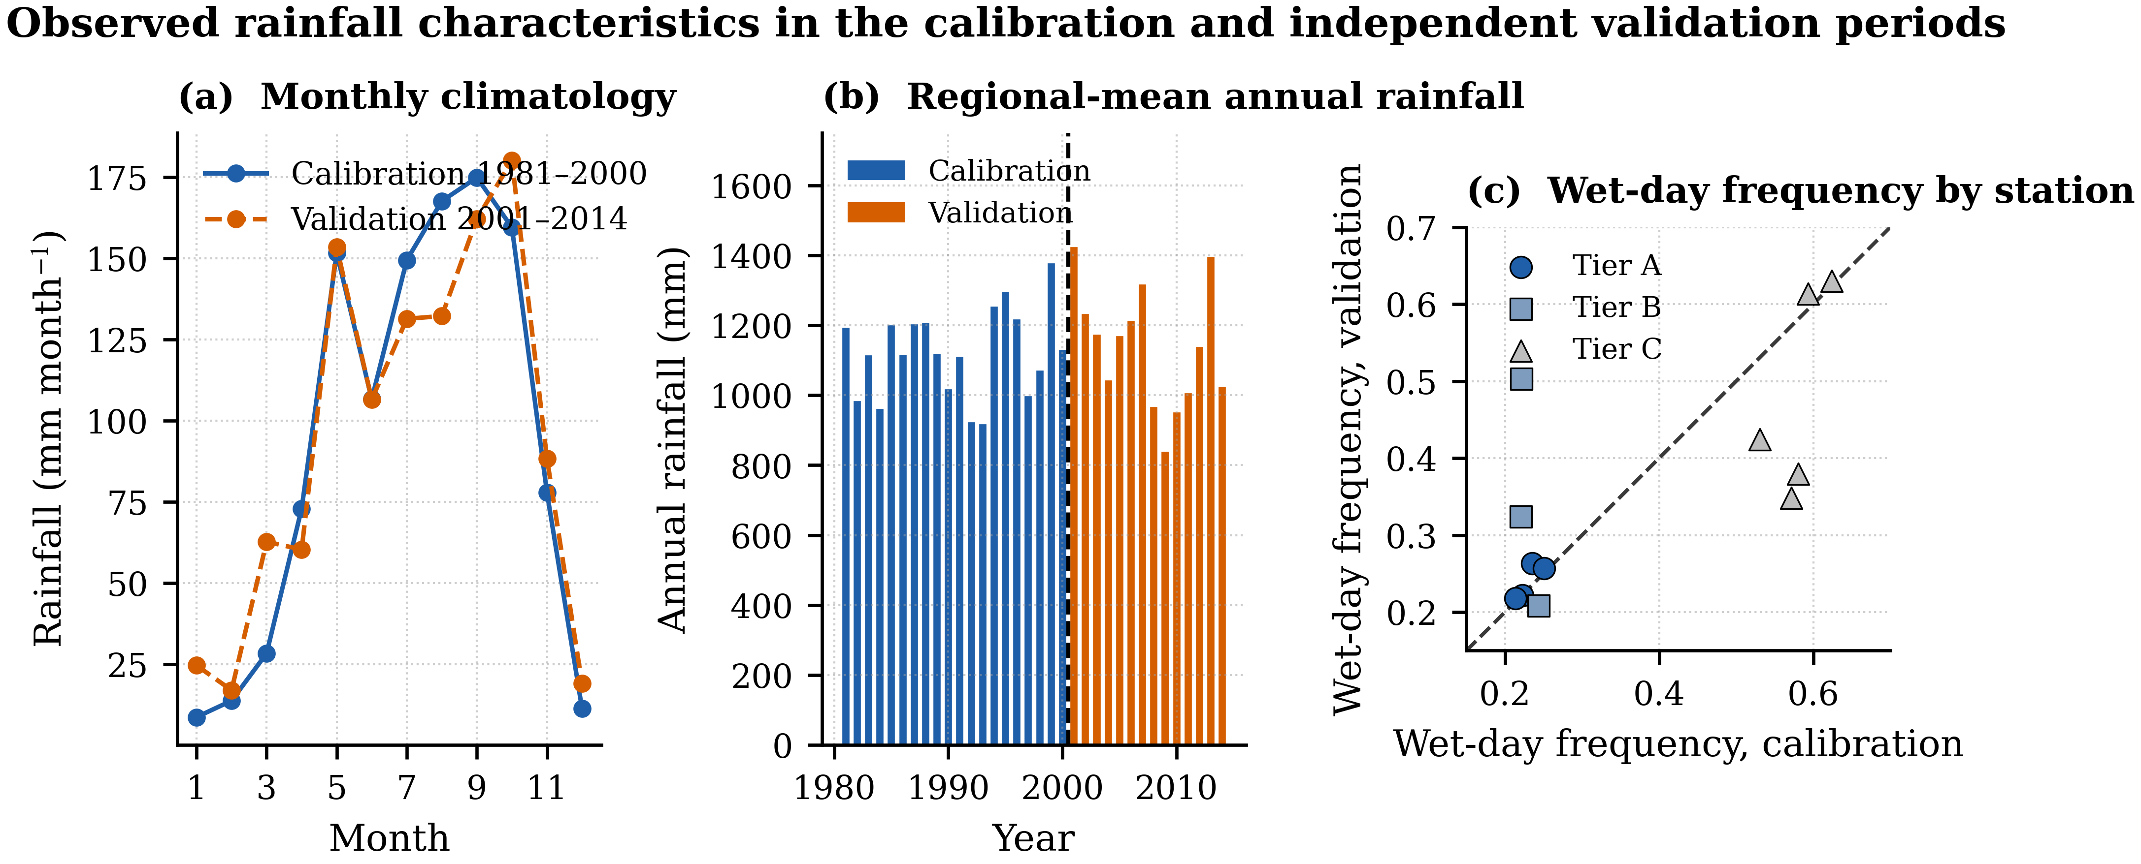
Figure 3 Observed rainfall characteristics in the calibration and independent validation periods: (a) monthly climatology, (b) regional-mean annual rainfall, and (c) wet-day frequency by station
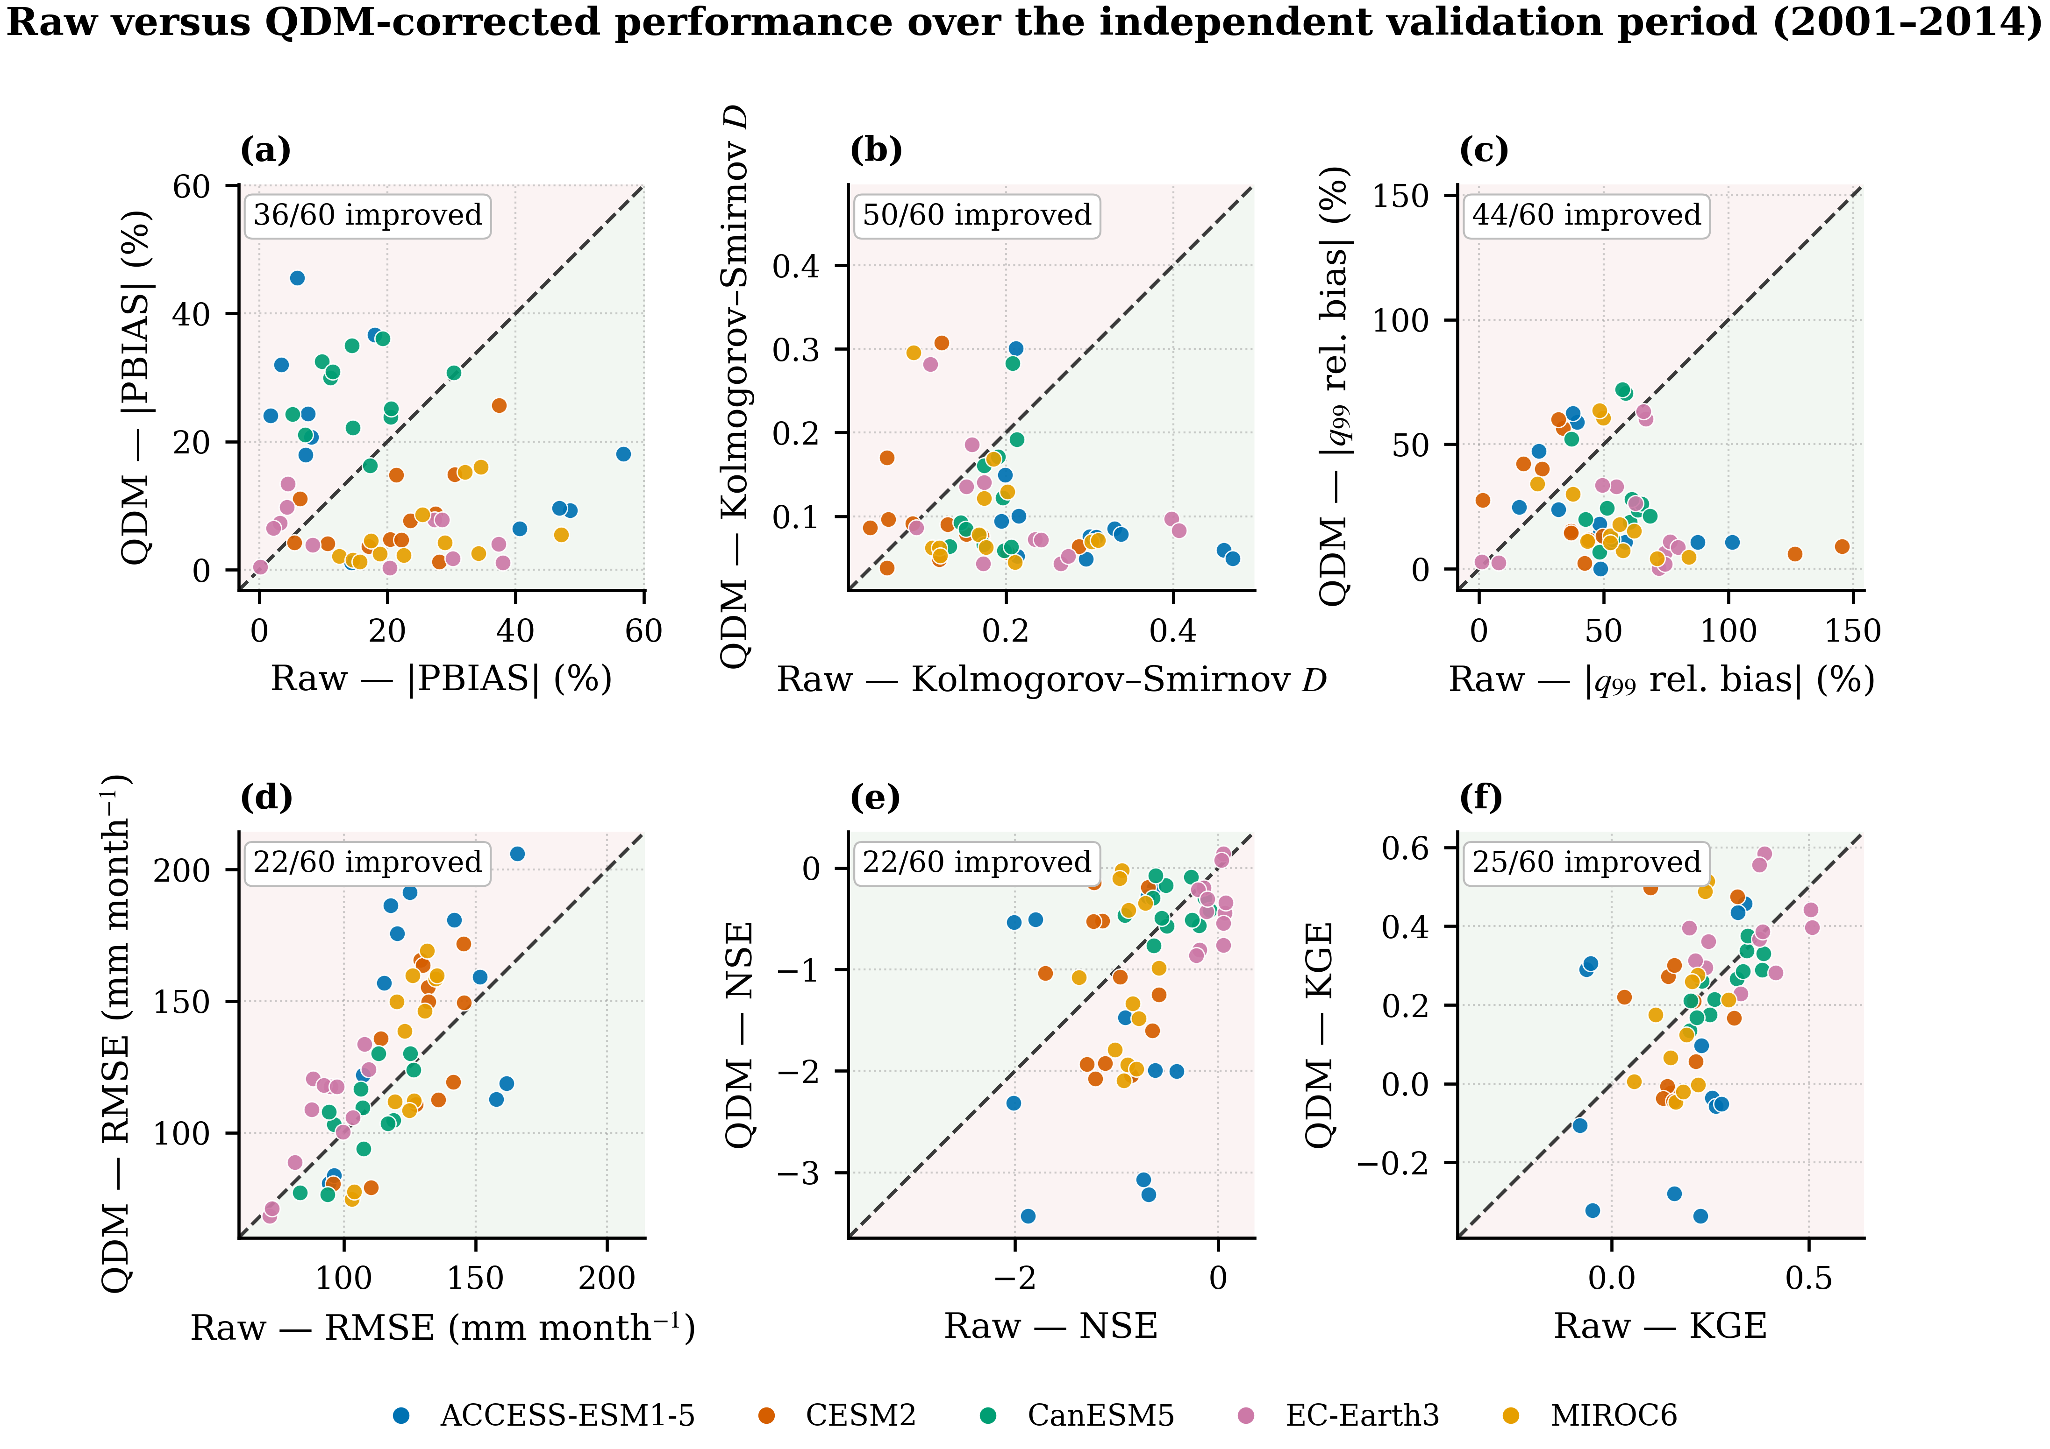
Figure 4 Raw versus QDM-corrected performance over the independent validation period (2001-2014) for 60 station-model pairs
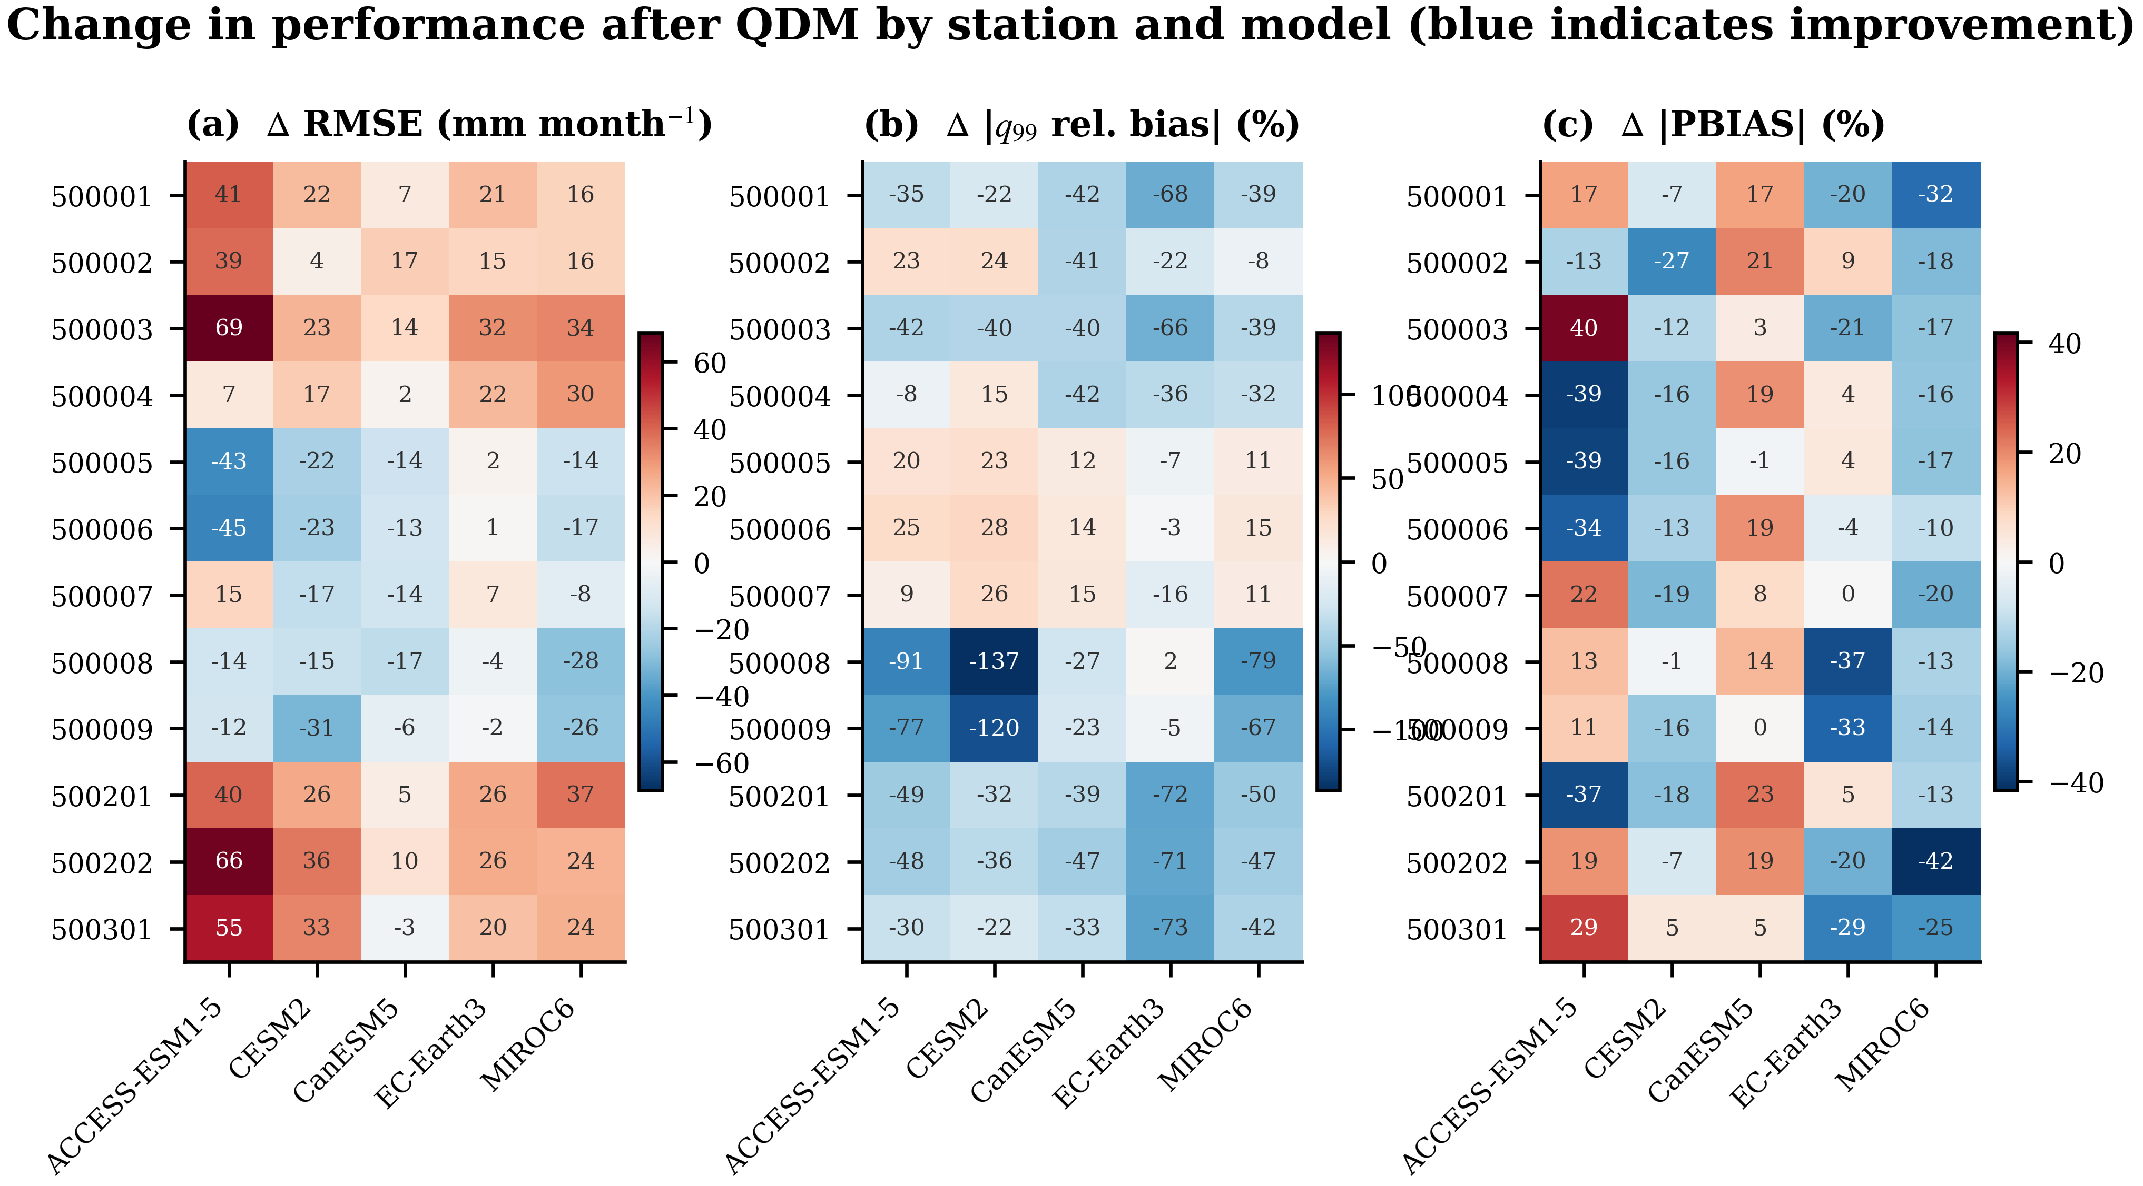
Figure 5 Change in performance after QDM by station and model; blue indicates improvement
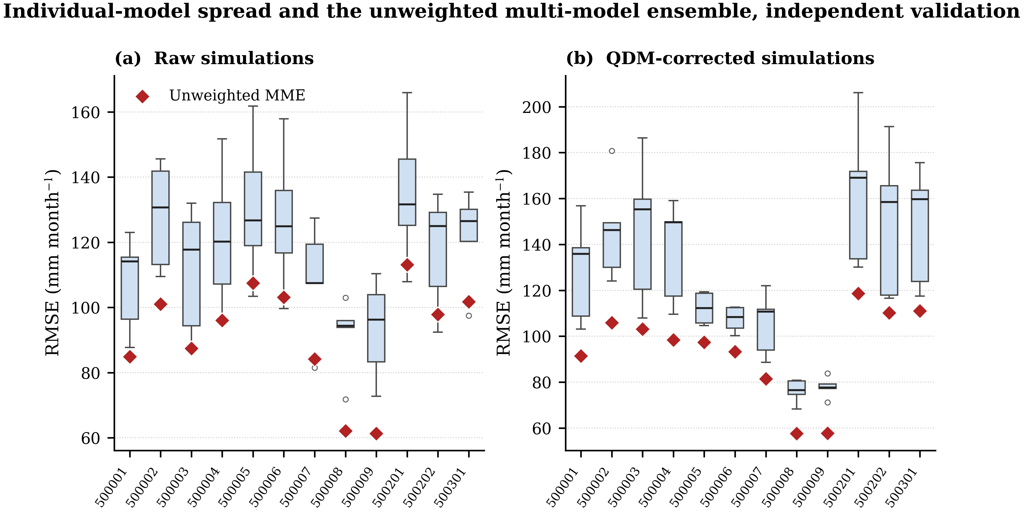
Figure 6 Individual-model spread and the unweighted multi-model ensemble over the independent validation period
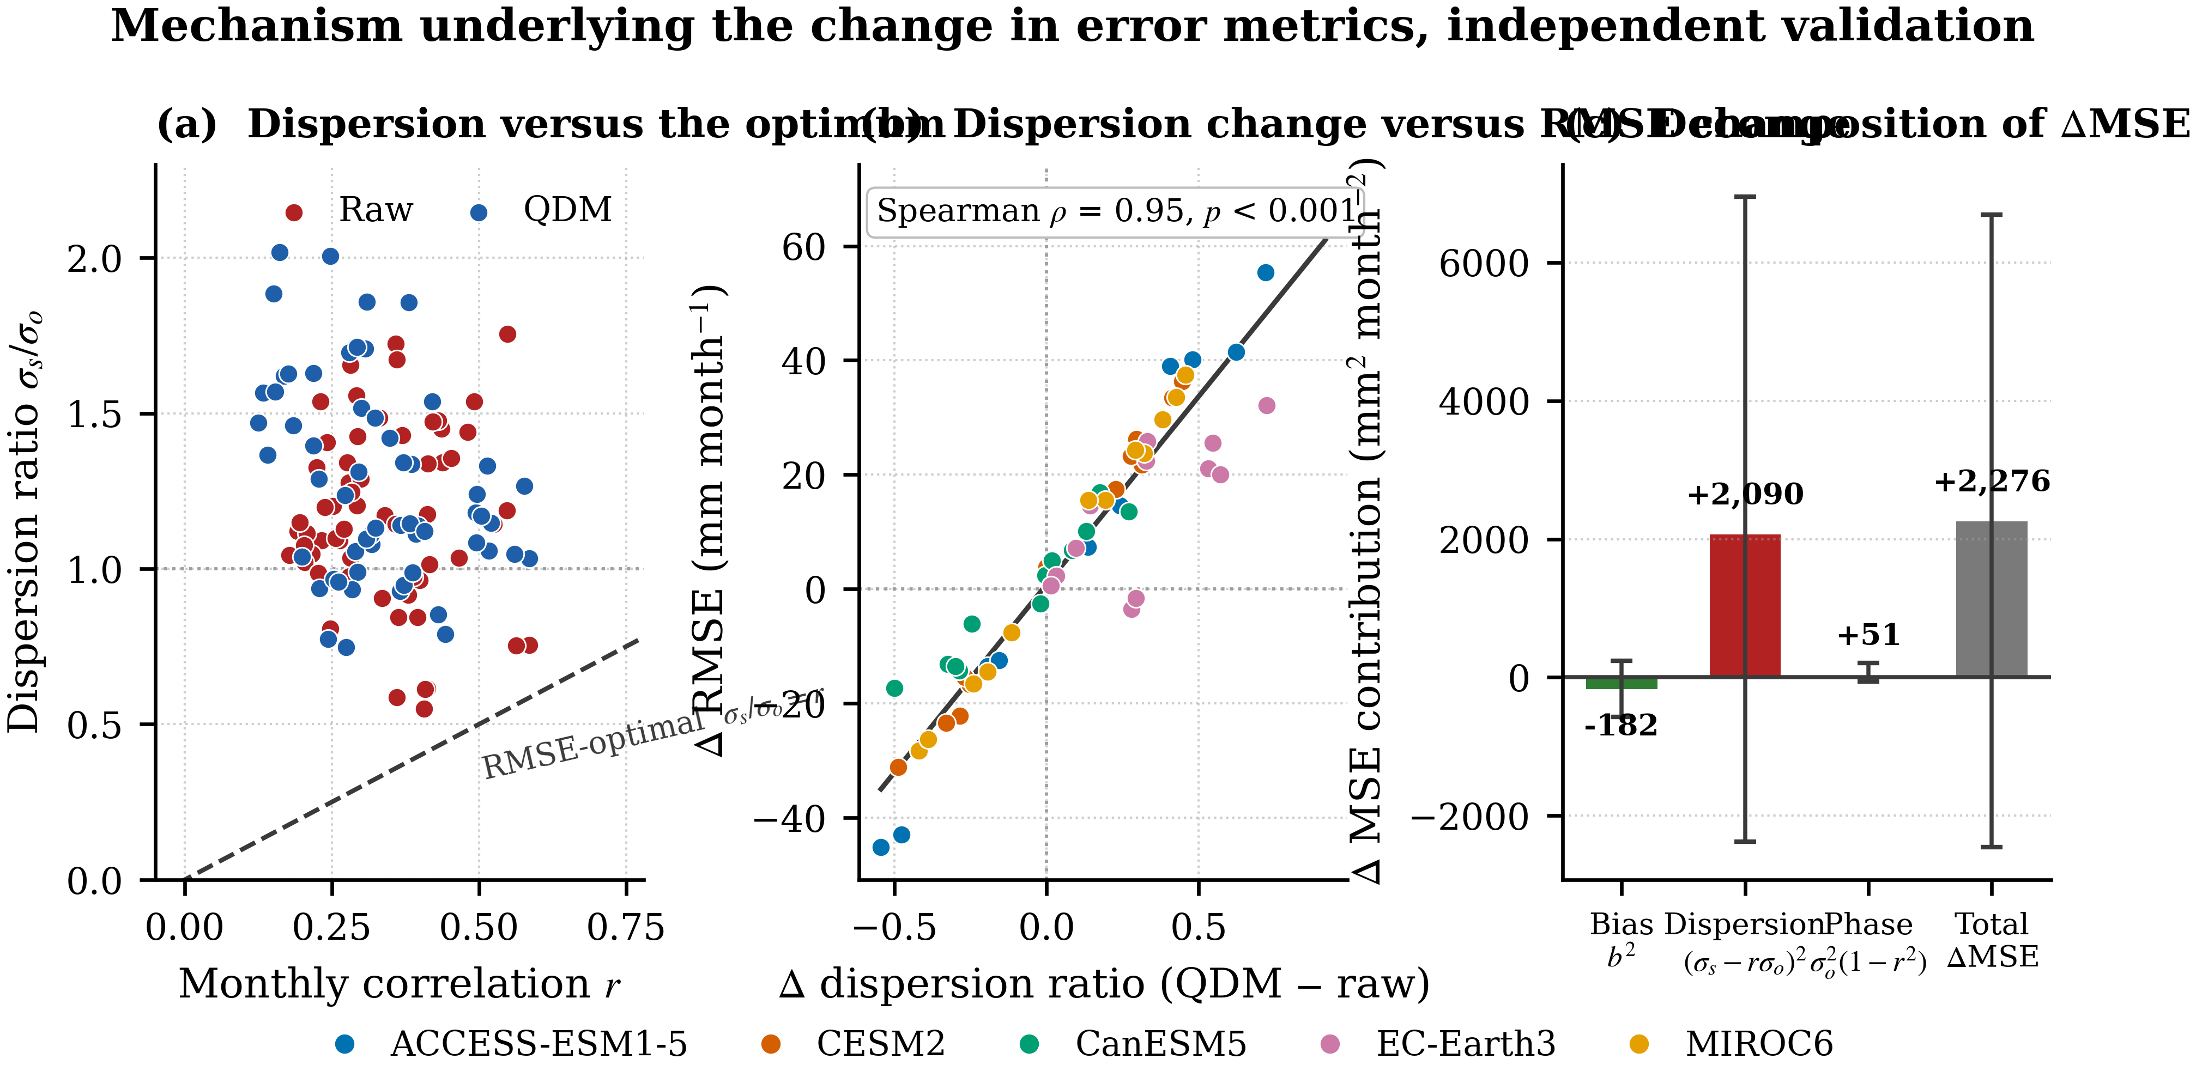
Figure 7 Mechanism underlying the change in error metrics: (a) dispersion ratio relative to the RMSE-optimal value, (b) change in dispersion ratio versus change in RMSE, and (c) decomposition of the change in mean square error
Table 1 Characteristics of the 12 rain-gauge stations and data-quality tier classification, 1981-2014
Station | Lat. (°N) | Long. (°E) | Elev. (m) | Annual rainfall (mm) | SDII (mm day⁻¹) | Max. daily rainfall (mm day⁻¹) | Lag-1 ACF | Tier
500001 | 12.37 | 99.95 | 9.1 | 984 | 12.0 | 170.0 | 0.21 | A
500002 | 11.18 | 99.55 | n/a | 1,376 | 11.1 | 155.0 | 0.22 | B
500003 | 12.02 | 99.90 | n/a | 1,100 | 13.1 | 181.3 | 0.19 | B
500004 | 11.47 | 99.65 | n/a | 1,106 | 11.4 | 152.0 | 0.21 | B
500005 | 11.60 | 99.68 | 5.0 | 1,147 | 6.4 | 143.5 | 0.41 | C
500006 | 11.62 | 99.67 | 23.0 | 1,203 | 6.5 | 201.1 | 0.35 | C
500007 | 11.90 | 99.78 | 21.3 | 1,134 | 6.2 | 176.6 | 0.35 | C
500008 | 12.53 | 99.55 | 130.3 | 1,206 | 5.1 | 68.0 | 0.66 | C
500009 | 12.22 | 99.87 | 14.4 | 1,177 | 5.2 | 54.2 | 0.63 | C
500201 | 11.83 | 99.83 | n/a | 1,108 | 12.1 | 296.9 | 0.25 | A
500202 | 12.59 | 99.96 | n/a | 944 | 11.8 | 298.5 | 0.26 | A
500301 | 12.58 | 99.73 | 101.8 | 1,065 | 11.4 | 226.0 | 0.25 | A
Note : Elevation reported as n/a was encoded as NoData in the source station inventory and was not imputed. Tier A = passes all three screening groups; Tier B = passes physical plausibility only; Tier C = fails physical plausibility. Tiers classify stations; they are not used to exclude data.
Table 2 CMIP6 models used in this study and their daily-record characteristics over 1981-2014
Model | Institution | Nominal resolution | Calendar | Days | Distinct daily values across 12 stations
ACCESS-ESM1-5 | CSIRO, Australia | 1.875° × 1.25° | standard | 12,418 | 2
CESM2 | NCAR, USA | 1.25° × 0.9° | 365-day | 12,410 | 3
CanESM5 | CCCma, Canada | 2.8° × 2.8° | 365-day | 12,410 | 2
EC-Earth3 | EC-Earth Consortium, Europe | 1.125° × 1.125° | standard | 12,418 | 3
MIROC6 | UTokyoNIESJAMSTEC, Japan | 1.4° × 1.4° | standard | 12,418 | 2
Note : Observations comprise 12,418 days; 12,410 days are common to all five models. The number of distinct daily values across the 12 stations indicates the effective spatial information available at station scale.
Table 3 Validation performance over the independent period (2001-2014): raw versus QDM-corrected simulations across 60 station-model pairs
Metric group | Metric | Raw | QDM | Pairs improved | %
Amount | PBIAS (%) | +9.45 | -0.09 | 36/60 | 60
Intensity | SDII relative bias (%) | -25.70 | +8.49 | 36/60 | 60
Distribution | Kolmogorov-Smirnov D | 0.201 | 0.105 | 50/60 | 83
 | Perkins skill score | 0.776 | 0.859 | 51/60 | 85
 | q₉₅ relative bias (%) | -18.93 | +7.08 | 38/60 | 63
 | q₉₉ relative bias (%) | -29.25 | -11.29 | 44/60 | 73
Upper tail | Rx1day relative bias (%) | -19.93 | -4.72 | 45/60 | 75
Temporal error | RMSE (mm month⁻¹) | 116.20 | 124.74 | 22/60 | 37
 | MAE (mm month⁻¹) | 78.15 | 81.07 | 25/60 | 42
 | NSE | -0.711 | -0.974 | 22/60 | 37
 | KGE | 0.229 | 0.203 | 25/60 | 42
 | Monthly r | 0.342 | 0.328 | 21/60 | 35
Temporal correspondence | Climatological r | 0.643 | 0.629 | 28/60 | 47
 | Monthly anomaly r | 0.011 | 0.011 | 32/60 | 53
 | Annual r | 0.025 | 0.038 | 37/60 | 62
Note : Calibration-period wet-day frequency is excluded because frequency adaptation makes that agreement a design property of the correction procedure rather than an outcome of validation.
Table 4 Performance of individual models and the unweighted multi-model ensemble over the independent validation period, averaged across the 12 stations
Dataset | Model | RMSE (mm month⁻¹) | MAE (mm month⁻¹) | PBIAS (%) | r | NSE | KGE
Raw | ACCESS-ESM1-5 | 129.6 | 85.1 | +18.75 | 0.307 | -1.105 | 0.151
 | CESM2 | 128.3 | 84.4 | +19.97 | 0.344 | -1.055 | 0.171
 | CanESM5 | 107.5 | 75.2 | -0.87 | 0.329 | -0.444 | 0.288
 | EC-Earth3 | 92.3 | 62.2 | -15.93 | 0.444 | -0.053 | 0.347
 | MIROC6 | 123.3 | 83.9 | +25.33 | 0.287 | -0.896 | 0.188
 | Unweighted MME | 91.7 | 64.9 | +9.45 | 0.440 | -0.038 | 0.402
QDM | ACCESS-ESM1-5 | 147.9 | 92.9 | +20.49 | 0.314 | -1.756 | 0.033
 | CESM2 | 132.8 | 83.2 | +8.58 | 0.322 | -1.195 | 0.174
 | CanESM5 | 106.4 | 72.7 | -27.33 | 0.324 | -0.394 | 0.254
 | EC-Earth3 | 106.2 | 72.0 | -2.87 | 0.422 | -0.391 | 0.384
 | MIROC6 | 130.5 | 84.6 | +0.70 | 0.260 | -1.132 | 0.171
 | Unweighted MME | 93.8 | 64.9 | -0.09 | 0.436 | -0.085 | 0.417
Note : The ensemble is formed at the monthly scale only. Averaging daily rainfall across free-running models whose events are not in phase yields a series that is not a weather realisation.
Table 5 Significance of paired raw-to-QDM changes over the independent validation period from a 2,000-replicate year-block bootstrap with Benjamini-Hochberg false discovery rate control
Metric | Median Δ | 95% CI | Improved (q < 0.05) | Degraded (q < 0.05) | No difference
Monthly RMSE (mm month⁻¹) | +8.71 | [+3.35, +17.17] | 19/60 | 32/60 | 9/60
Monthly |PBIAS| (%) | -7.82 | [-19.08, +9.91] | 11/60 | 3/60 | 46/60
Monthly NSE | -0.281 | [-0.527, -0.081] | 19/60 | 32/60 | 9/60
Note : The resampling unit is the calendar year; the validation period contains 14 annual blocks. Comparisons are paired within each station-model combination. False discovery rate control was applied across the full family of 180 hypotheses (3 metrics × 60 pairs).
Discussion
ความสามารถของ QDM ในการถ่ายทอดความสัมพันธ์ข้ามช่วงเวลา
ผลจากตารางที่ 3 แสดงว่าฟังก์ชันการแปลงที่ประมาณจากช่วงปี ค.ศ. 1981-2000 ยังคงลดความคลาดเคลื่อนเชิงการแจกแจงได้เมื่อนำไปใช้กับช่วงปี ค.ศ. 2001-2014 โดยไม่มีการปรับค่าใหม่ ผลดังกล่าวบ่งชี้ว่าความสัมพันธ์ของการปรับแก้มีความสามารถในการถ่ายทอดข้ามช่วงเวลาในระดับหนึ่งภายในบันทึกประวัติศาสตร์ ซึ่งเป็นหลักฐานที่กรอบการประเมินภายในช่วงปรับแก้เดียวกันไม่สามารถให้ได้ (Maraun et al., 2017)
ควรระบุขอบเขตของข้อสรุปนี้ว่า การตรวจสอบดำเนินการด้วยการแบ่งช่วงเวลาเพียงรูปแบบเดียว ช่วงปรับแก้มีความยาว 20 ปี และช่วงตรวจสอบมีความยาว 14 ปี ผลที่ได้จึงเหมาะสมกับการอธิบายว่าเป็นการถ่ายทอดข้ามเวลาในระดับหนึ่ง มิใช่การถ่ายทอดอย่างสมบูรณ์
คุณสมบัติที่ QDM ปรับปรุงได้ดีและคุณสมบัติที่ยังเป็นข้อจำกัด
การแยกพิจารณาตามกลุ่มตัวชี้วัดแสดงภาพที่ชัดเจนกว่าการสรุปรวม คุณสมบัติที่ปรับปรุงได้ดีคือคุณสมบัติเชิงการแจกแจง ได้แก่ ระยะห่างระหว่างฟังก์ชันการแจกแจงสะสม สัดส่วนการซ้อนทับของฮิสโทแกรม ความลำเอียงของควอนไทล์ระดับสูง และความลำเอียงของค่าฝนสูงสุดรายวัน ซึ่งทั้งหมดปรับปรุงขึ้นในสัดส่วนร้อยละ 73 ถึง 85 ของคู่สถานีและแบบจำลอง
คุณสมบัติที่ยังเป็นข้อจำกัดคือความสอดคล้องเชิงเวลา โดยสัมประสิทธิ์สหสัมพันธ์ของค่าเบี่ยงรายเดือนและของปริมาณฝนรายปียังคงใกล้ศูนย์ ผลดังกล่าวเป็นไปตามที่คาดหมายได้จากธรรมชาติของแบบจำลองภูมิอากาศโลกที่ดำเนินการแบบอิสระ ซึ่งมิได้ถูกออกแบบให้จำลองลำดับเหตุการณ์ฝนให้ตรงกับที่เกิดขึ้นจริงในแต่ละช่วงเวลา แต่มุ่งจำลองลักษณะทางสถิติของภูมิอากาศ (Gudmundsson et al., 2012) ในเชิงคณิตศาสตร์ การปรับแก้แบบจับคู่ควอนไทล์เป็นการแปลงแบบเอกโทนต่อสถานี จึงไม่สามารถเปลี่ยนลำดับของค่าภายในอนุกรม และไม่สามารถสร้างสารสนเทศเชิงเวลาที่ไม่มีอยู่ในแบบจำลองเดิมได้
การที่ดัชนี RMSE และ NSE ด้อยลงพร้อมกับที่คุณสมบัติเชิงการแจกแจงดีขึ้น อธิบายได้ด้วยโครงสร้างของสมการที่ (3) ซึ่ง Murphy (1988) แสดงไว้ว่าค่า MSE จะต่ำที่สุดเมื่ออัตราส่วนการกระจายเท่ากับสัมประสิทธิ์สหสัมพันธ์ ในพื้นที่ศึกษา ค่าสัมประสิทธิ์สหสัมพันธ์รายเดือนมีค่าเฉลี่ยเพียง 0.342 ขณะที่แบบจำลองดิบมีอัตราส่วนการกระจาย 1.169 ซึ่งสูงกว่าจุดที่เหมาะสมอยู่แล้วในทุกคู่ การปรับแก้อคติซึ่งคืนความเข้มฝนที่สอดคล้องกับการตรวจวัดจึงเพิ่มอัตราส่วนดังกล่าวเป็น 1.286 และเคลื่อนข้อมูลออกห่างจากจุดที่ทำให้ค่าความคลาดเคลื่อนต่ำสุดมากขึ้น
ควรระบุขอบเขตของข้อสรุปนี้ให้ชัดเจนว่า มิได้หมายความว่าการคืนความแปรปรวนจะเพิ่มค่า RMSE เสมอไปในทุกกรณี เนื่องจากหากข้อมูลเดิมมีการกระจายต่ำกว่าค่า rσ_{o} การเพิ่มความแปรปรวนย่อมทำให้ค่าความคลาดเคลื่อนลดลง ข้อสรุปที่ถูกต้องสำหรับการศึกษานี้คือ ในการประเมินครั้งนี้ซึ่งทั้งข้อมูลดิบและข้อมูลที่ปรับแก้แล้วต่างมีอัตราส่วนการกระจายสูงกว่าค่าที่ทำให้ค่าความคลาดเคลื่อนต่ำสุด การคืนความแปรปรวนเพิ่มเติมจึงสัมพันธ์กับการเพิ่มขึ้นของค่า RMSE ผลดังกล่าวจึงเป็นการตีความเชิงกลไกที่สังเกตได้จากการประเมินครั้งนี้ มิใช่คุณสมบัติทั่วไปของวิธีการปรับแก้อคติ
ความแตกต่างระหว่างแบบจำลองและความหมายของกลุ่มแบบจำลองเฉลี่ย
ผลจากตารางที่ 4 แสดงว่าการปรับแก้อคติไม่ได้ลบความแตกต่างเชิงโครงสร้างระหว่างแบบจำลอง ภายหลังการปรับแก้ ค่า RMSE รายเดือนยังคงกระจายตัวระหว่าง 106.2 ถึง 147.9 มิลลิเมตรต่อเดือน และค่า NSE ยังคงติดลบในทุกแบบจำลอง แสดงว่าลักษณะเฉพาะของแต่ละแบบจำลองยังคงปรากฏอยู่ในข้อมูลที่ปรับแก้แล้ว
กลุ่มแบบจำลองเฉลี่ยแบบไม่ถ่วงน้ำหนักให้ค่าความคลาดเคลื่อนต่ำกว่าแบบจำลองเดี่ยวทุกตัวในทุกสถานี ดังรูปที่ 6 อย่างไรก็ตาม ผลดังกล่าวเกิดจากการหักล้างกันของความคลาดเคลื่อนแบบสุ่มในกระบวนการเฉลี่ย มิใช่การเพิ่มขึ้นของความสามารถในการจำลอง ข้อสังเกตนี้ได้รับการสนับสนุนจากข้อเท็จจริงที่ว่าค่าสัมประสิทธิ์สหสัมพันธ์รายเดือนของกลุ่มแบบจำลองเฉลี่ยไม่ได้สูงกว่าแบบจำลองที่ดีที่สุด และค่า NSE ยังคงติดลบ
นอกจากนี้ การใช้กลุ่มแบบจำลองเฉลี่ยแบบไม่ถ่วงน้ำหนักตั้งอยู่บนสมมติฐานว่าแบบจำลองทุกตัวมีความน่าเชื่อถือเท่ากัน ไม่ได้พิจารณาความสัมพันธ์เชิงโครงสร้างระหว่างแบบจำลองที่พัฒนาจากฐานร่วมกัน และไม่ได้ถ่วงน้ำหนักตามสมรรถนะ ค่าเฉลี่ยเพียงค่าเดียวจึงไม่ควรถูกใช้แทนความไม่แน่นอนระหว่างแบบจำลอง
ข้อจำกัดของการตรวจสอบและนัยต่อการประยุกต์ใช้
ข้อจำกัดของการศึกษามีสี่ประการ ประการแรก การตรวจสอบใช้การแบ่งช่วงเวลาเพียงรูปแบบเดียว โดยมีช่วงปรับแก้ 20 ปี และช่วงตรวจสอบ 14 ปี ประการที่สอง การตรวจสอบดำเนินการภายในช่วงประวัติศาสตร์ ผลที่ได้จึงไม่สามารถยืนยันความคงที่ของความสัมพันธ์ของการปรับแก้ภายใต้สภาพภูมิอากาศในอนาคต ซึ่งเป็นสมมติฐานที่ Ehret et al. (2012) ตั้งข้อสงสัยไว้อย่างชัดเจน
ประการที่สาม สารสนเทศเชิงพื้นที่ของแบบจำลองในระดับสถานีมีจำกัดมาก โดยสถานีจำนวนมากตกอยู่ในกริดเซลล์เดียวกันและได้รับข้อมูลนำเข้าที่เหมือนกัน ทำให้ไม่สามารถประเมินความแตกต่างเชิงพื้นที่ของประสิทธิภาพได้อย่างเป็นอิสระ ประการที่สี่ ข้อมูลตรวจวัดที่สถานีระดับ C มีลักษณะที่ไม่สอดคล้องกับข้อมูลฝนรายวันตามธรรมชาติ ทั้งความเข้มฝนต่ำ ความต่อเนื่องเชิงเวลาสูง และการขาดเหตุการณ์ฝนสุดขั้ว ซึ่งเป็นข้อจำกัดของฐานข้อมูลที่ควรได้รับการตรวจสอบต่อไป
ในเชิงการประยุกต์ใช้ ผลการศึกษาชี้ว่าข้อมูลที่ผ่านการปรับแก้เหมาะสมสำหรับงานที่อาศัยคุณสมบัติเชิงการแจกแจง เช่น การวิเคราะห์ความถี่ของเหตุการณ์ฝนหนัก การประเมินค่าฝนออกแบบ และการวิเคราะห์การเปลี่ยนแปลงของความเข้มฝน แต่ไม่เหมาะสมสำหรับงานที่ต้องอาศัยความสอดคล้องของลำดับเหตุการณ์ เช่น การจำลองน้ำท่าแบบต่อเนื่อง นอกจากนี้ การประเมินคุณภาพของการปรับแก้อคติไม่ควรอาศัยดัชนี RMSE หรือ NSE เพียงอย่างเดียว เพราะดัชนีทั้งสองจะลงโทษการคืนความแปรปรวนที่สอดคล้องกับการตรวจวัดเมื่อสัมประสิทธิ์สหสัมพันธ์เชิงเวลาต่ำ ซึ่งสอดคล้องกับข้อเสนอของ Gupta et al. (2009) ที่ให้แยกพิจารณาองค์ประกอบด้านสหสัมพันธ์ ความแปรปรวน และความลำเอียงออกจากกัน
Conclusions
การศึกษานี้ประเมินวิธีควอนไทล์เดลตาแมปปิงด้วยกรอบการตรวจสอบความถูกต้องข้ามช่วงเวลาแบบอิสระ โดยประมาณความสัมพันธ์ของการปรับแก้จากข้อมูลช่วงปี ค.ศ. 1981-2000 แล้วตรึงค่าพารามิเตอร์และประเมินผลด้วยข้อมูลช่วงปี ค.ศ. 2001-2014 ที่ไม่เคยถูกใช้ในการปรับแก้ ในพื้นที่สถานีตรวจวัด 12 แห่ง ของจังหวัดประจวบคีรีขันธ์ ร่วมกับแบบจำลอง CMIP6 จำนวน 5 แบบจำลอง
ในช่วงตรวจสอบแบบอิสระ วิธีดังกล่าวปรับปรุงคุณสมบัติเชิงการแจกแจงได้อย่างสม่ำเสมอ โดยค่าสถิติ Kolmogorov-Smirnov ลดลงจาก 0.201 เหลือ 0.105 ค่า Perkins skill score เพิ่มขึ้นจาก 0.776 เป็น 0.859 ความลำเอียงของควอนไทล์ที่ 99 ลดลงจากร้อยละ -29.2 เหลือร้อยละ -11.3 ความลำเอียงของดัชนี Rx1day ลดลงจากร้อยละ -19.9 เหลือร้อยละ -4.7 และค่า PBIAS ลดลงจากร้อยละ +9.45 เหลือร้อยละ -0.09 โดยปรับปรุงขึ้นในสัดส่วนร้อยละ 60 ถึง 85 ของคู่สถานีและแบบจำลอง ในทางกลับกัน ค่า RMSE รายเดือนเพิ่มขึ้นจาก 116.2 เป็น 124.7 มิลลิเมตรต่อเดือน และค่า NSE ลดลงจาก -0.711 เป็น -0.974 ซึ่งด้อยลงอย่างมีนัยสำคัญใน 32 จาก 60 คู่ ภายหลังการควบคุมอัตราการค้นพบเท็จ การแยกส่วนค่าความคลาดเคลื่อนกำลังสองเฉลี่ยยืนยันว่าการเพิ่มขึ้นดังกล่าวมาจากพจน์การกระจายเป็นหลัก โดยมีค่ามัธยฐาน +2,090 เทียบกับพจน์ความลำเอียงที่ -182
สำหรับกลุ่มแบบจำลองเฉลี่ยแบบไม่ถ่วงน้ำหนัก พบว่ามีค่าความคลาดเคลื่อนต่ำกว่าแบบจำลองเดี่ยวทุกตัวในทุกสถานี ทั้งก่อนและหลังการปรับแก้ อย่างไรก็ตาม ค่า NSE ยังคงติดลบและสัมประสิทธิ์สหสัมพันธ์รายเดือนไม่ได้สูงกว่าแบบจำลองที่ดีที่สุด แสดงว่าข้อได้เปรียบของกลุ่มแบบจำลองเฉลี่ยเกิดจากการหักล้างกันของความคลาดเคลื่อนแบบสุ่ม มิใช่การเพิ่มขึ้นของความสามารถในการจำลอง จึงไม่ควรใช้ค่าเฉลี่ยเพียงค่าเดียวแทนความไม่แน่นอนระหว่างแบบจำลอง
โดยสรุป ผลการศึกษาให้หลักฐานว่าความสัมพันธ์ของการปรับแก้อคติมีความสามารถในการถ่ายทอดข้ามช่วงเวลาในระดับหนึ่งภายในบันทึกภูมิอากาศในอดีต สำหรับคุณสมบัติเชิงการแจกแจงบางประการ แต่ไม่ได้สร้างความสอดคล้องเชิงเวลาที่ไม่มีอยู่ในแบบจำลองเดิม ความสมจริงเชิงการแจกแจงและความแม่นยำของอนุกรมเวลาจึงเป็นคุณสมบัติคนละมิติกัน และไม่ควรใช้ดัชนี RMSE หรือ NSE เพียงลำพังเป็นเกณฑ์ตัดสินคุณภาพของการปรับแก้อคติ ทั้งนี้ ผลการตรวจสอบภายในบันทึกภูมิอากาศในอดีตยังไม่สามารถยืนยันได้ว่าความสัมพันธ์ที่ปรับเทียบไว้จะคงที่ภายใต้สภาพภูมิอากาศในอนาคต
References
Benjamini, Y., & Hochberg, Y. (1995). Controlling the false discovery rate: a practical and powerful approach to multiple testing. Journal of the Royal Statistical Society: Series B, 57(1), 289-300.
Cannon, A. J., Sobie, S. R., & Murdock, T. Q. (2015). Bias correction of GCM precipitation by quantile mapping: How well do methods preserve changes in quantiles and extremes? Journal of Climate, 28, 6938-6959.
Ehret, U., Zehe, E., Wulfmeyer, V., Warrach-Sagi, K., & Liebert, J. (2012). HESS Opinions: Should we apply bias correction to global and regional climate model data? Hydrology and Earth System Sciences, 16, 3391-3404.
Gudmundsson, L., Bremnes, J. B., Haugen, J. E., & Engen-Skaugen, T. (2012). Technical note: Downscaling RCM precipitation to the station scale using statistical transformations - a comparison of methods. Hydrology and Earth System Sciences, 16, 3383-3390.
Gupta, H. V., Kling, H., Yilmaz, K. K., & Martinez, G. F. (2009). Decomposition of the mean squared error and NSE performance criteria: Implications for improving hydrological modelling. Journal of Hydrology, 377, 80-91.
Maraun, D. (2016). Bias correcting climate change simulations - a critical review. Current Climate Change Reports, 2, 211-220.
Maraun, D., Shepherd, T. G., Widmann, M., Zappa, G., Walton, D., Gutiérrez, J. M., Hagemann, S., Richter, I., Soares, P. M. M., Hall, A., & Mearns, L. O. (2017). Towards process-informed bias correction of climate change simulations. Nature Climate Change, 7, 764-773.
Murphy, A. H. (1988). Skill scores based on the mean square error and their relationships to the correlation coefficient. Monthly Weather Review, 116, 2417-2424.
Perkins, S. E., Pitman, A. J., Holbrook, N. J., & McAneney, J. (2007). Evaluation of the AR4 climate models' simulated daily maximum temperature, minimum temperature, and precipitation over Australia using probability density functions. Journal of Climate, 20, 4356-4376.

